**满意度调查问卷**

第1题 您所属的组别 [单选题]

|  |  |  |
| --- | --- | --- |
| 选项 | 小计 | 比例 |
| 对照组 | 12 | 48% |
| 实验组 | 13 | 52% |
| 本题有效填写人次 | 25 |  |

第2题 您对于所使用系统的满意度 [评分单选]

**本题平均分：**3.24

|  |  |  |
| --- | --- | --- |
| 选项 | 小计 | 比例 |
| 非常满意 | 2 | 8% |
| 满意 | 11 | 44% |
| 一般 | 5 | 20% |
| 不满意 | 5 | 20% |
| 非常不满意 | 2 | 8% |
| 本题有效填写人次 | 25 |  |

第3题 该系统的游戏化设计让我更容易沉浸在学习过程中 [评分单选]

**本题平均分：**4.15

|  |  |  |
| --- | --- | --- |
| 选项 | 小计 | 比例 |
| 非常同意 | 2 | 15.38% |
| 同意 | 11 | 84.62% |
| 一般 | 0 | 0% |
| 不同意 | 0 | 0% |
| 非常不同意 | 0 | 0% |
| 本题有效填写人次 | 13 |  |

第4题 语音交互和文本交互相结合的方式提升了我的学习体验 [评分单选]

**本题平均分：**4.08

|  |  |  |
| --- | --- | --- |
| 选项 | 小计 | 比例 |
| 非常同意 | 4 | 30.77% |
| 同意 | 6 | 46.15% |
| 一般 | 3 | 23.08% |
| 不同意 | 0 | 0% |
| 非常不同意 | 0 | 0% |
| 本题有效填写人次 | 13 |  |

第5题 画面和音效增强了我的学习代入感 [评分单选]

**本题平均分：**4.15

|  |  |  |
| --- | --- | --- |
| 选项 | 小计 | 比例 |
| 非常同意 | 4 | 30.77% |
| 同意 | 7 | 53.85% |
| 一般 | 2 | 15.38% |
| 不同意 | 0 | 0% |
| 非常不同意 | 0 | 0% |
| 本题有效填写人次 | 13 |  |

第6题 该系统的操作方式直观易懂，不需要额外学习如何使用 [评分单选]

**本题平均分：**4.23

|  |  |  |
| --- | --- | --- |
| 选项 | 小计 | 比例 |
| 非常同意 | 3 | 23.08% |
| 同意 | 10 | 76.92% |
| 一般 | 0 | 0% |
| 不同意 | 0 | 0% |
| 非常不同意 | 0 | 0% |
| 本题有效填写人次 | 13 |  |

第7题 在使用过程中，我很少感到困惑或不知所措。 [评分单选]

**本题平均分：**4.31

|  |  |  |
| --- | --- | --- |
| 选项 | 小计 | 比例 |
| 非常同意 | 5 | 38.46% |
| 同意 | 7 | 53.85% |
| 一般 | 1 | 7.69% |
| 不同意 | 0 | 0% |
| 非常不同意 | 0 | 0% |
| 本题有效填写人次 | 13 |  |

第8题 语音、图像、文字等多模态信息的组合让我更容易理解知识。 [评分单选]

**本题平均分：**4.31

|  |  |  |
| --- | --- | --- |
| 选项 | 小计 | 比例 |
| 非常同意 | 5 | 38.46% |
| 同意 | 7 | 53.85% |
| 一般 | 1 | 7.69% |
| 不同意 | 0 | 0% |
| 非常不同意 | 0 | 0% |
| 本题有效填写人次 | 13 |  |

第9题 该系统相比传统学习方式更能激发我的学习兴趣。 [评分单选]

**本题平均分：**4.23

|  |  |  |
| --- | --- | --- |
| 选项 | 小计 | 比例 |
| 非常同意 | 4 | 30.77% |
| 同意 | 8 | 61.54% |
| 一般 | 1 | 7.69% |
| 不同意 | 0 | 0% |
| 非常不同意 | 0 | 0% |
| 本题有效填写人次 | 13 |  |

第10题 任务和挑战（如小游戏）让我更愿意持续学习。 [评分单选]

**本题平均分：**4.31

|  |  |  |
| --- | --- | --- |
| 选项 | 小计 | 比例 |
| 非常同意 | 5 | 38.46% |
| 同意 | 7 | 53.85% |
| 一般 | 1 | 7.69% |
| 不同意 | 0 | 0% |
| 非常不同意 | 0 | 0% |
| 本题有效填写人次 | 13 |  |

第11题 我愿意向他人推荐这种学习方式。 [评分单选]

**本题平均分：**3.92

|  |  |  |
| --- | --- | --- |
| 选项 | 小计 | 比例 |
| 非常同意 | 4 | 30.77% |
| 同意 | 4 | 30.77% |
| 一般 | 5 | 38.46% |
| 不同意 | 0 | 0% |
| 非常不同意 | 0 | 0% |
| 本题有效填写人次 | 13 |  |

第12题 语音识别的准确度较高，能够理解我的输入。 [评分单选]

**本题平均分：**4.23

|  |  |  |
| --- | --- | --- |
| 选项 | 小计 | 比例 |
| 非常同意 | 4 | 30.77% |
| 同意 | 8 | 61.54% |
| 一般 | 1 | 7.69% |
| 不同意 | 0 | 0% |
| 非常不同意 | 0 | 0% |
| 本题有效填写人次 | 13 |  |

第13题 不满意的原因 [填空题]

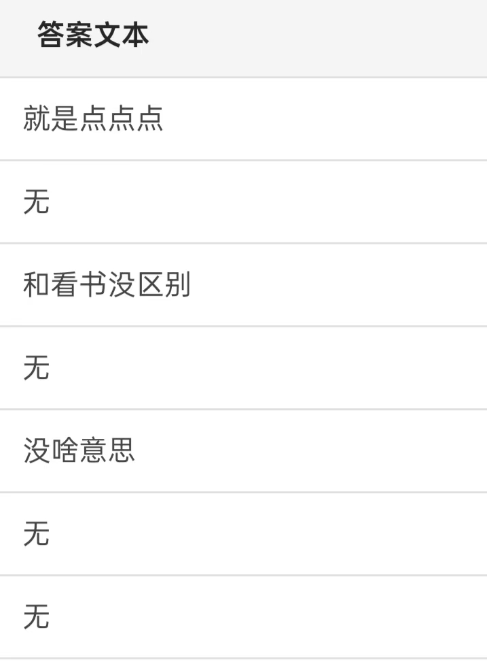

**题目平均分之和：45.16**